**TP - Partiel– I3305**

Le but de cet examen est de développer une application simple pour commander des pizzas. L’application est composée de deux activités. La première activité permet de choisir une pizza, calculer son prix et si l’utilisateur souhaite d’ajouter la pizza à une liste de pizza comme le montre les deux figures a et b. Dans cette activité, l’utilisateur choisit la taille du pizza (Small, Medium, Large). Le prix d’une pizza de taille « Small » est 8000 LBP, de taille « Medium » est 10000 LBP et de taille « Large » est de 12000 LBP. L’utilisateur peut ajouter de la sauce, d’olives, de pepperoni ou du champignon à la pizza dont chacune de ces ingrédients coûte 2000 LBP additionnelle.

Le bouton « COMPUTE PRICE » calcule le prix de la pizza selon les choix de l’utilisateur. Par exemple, dans la Figure (b), l’utilisateur a choisi une pizza de taille « Small » et a ajouté de la sauce et du pepperoni. Le prix est 8000+2000+2000 = 14000 LBP.

Le bouton « ADD ITEM TO CART » ajoute la pizza choisit dans une liste de pizza. Dans ce cas, l’utilisateur peut choisir plusieurs pizzas avant de payer le prix total.

Après avoir choisir une ou plusieurs pizzas et avoir ajouté ces pizzas au panier, l’utilisateur appui le bouton « PAY BILL » pour payer la facture des pizzas. Ce bouton transfère l’utilisateur à une autre activité sur laquelle on affiche la liste des choix de l’utilisateur et le prix totale de toutes les pizzas (ex : Figure (c)).

Figure (a) Figure (b) Figure (c)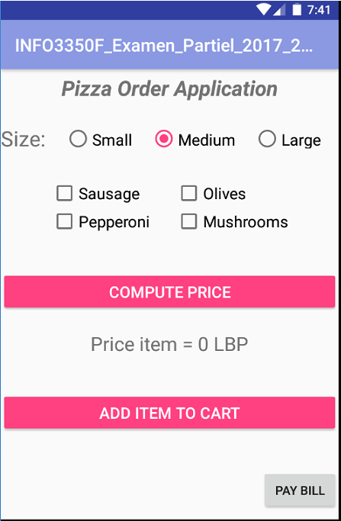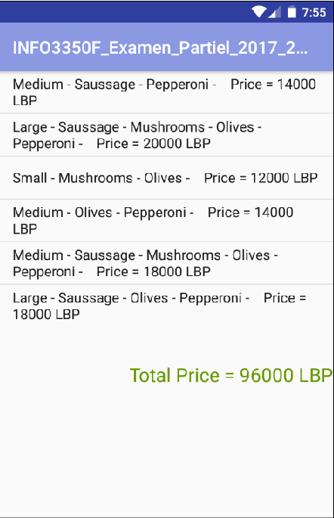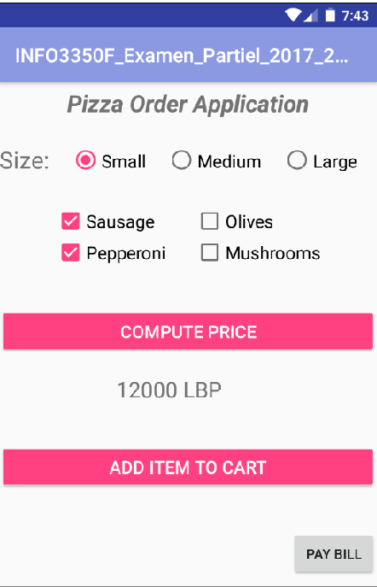

Répondre aux questions suivantes :

1. Créer la premiere activité content les composants comme montré dans la Figure (a). Ne perdez pas le temps sur la gestion de mise en forme avant de faire marcher l’application.
2. Implémentez la méthode à exécuter quand l’utilisateur appui sur le bouton « COMPUTE PRICE » qui calcule le prix de la pizza selon les choix de l’utilisateur.
3. Implémentez la méthode à exécuter quand l’utilisateur appui sur le bouton « ADD TO CART ». Cette méthode doit ajouter le choix de la pizza dans une liste de pizzas.
4. Créer la deuxième activité et implémentez le code du bouton « PAY BILL » qui lance cette deuxième activité et affiche dans une liste les commandes ainsi que le prix total à payer comme le montre la Figure (c).
5. Quand l’utilisateur fait un long appui sur un item de la liste, cet item sera supprimé. Implémentez cette fonctionnalité en tenant compte de la mise à jour du prix total.
6. Ajouter à votre activité principale un spinner pour choisir un de quatre types de pizza : Végétarien, 4-Fromage, Poisson, Poulet.